ICS XXXXX
CCS XXXX
团体标准
T/CAIACN XXX—20XX

基于平台与无线耳机的空间音频交互技术要求及评估方法
Technical Requirements and Test Methods of Spatial Audio Interactive Based on Platform and Wireless Earphone

20XX–XX–XX 发布 20XX–XX–XX 实施
中国电子音响行业协会 发布

目 次
前 言 III
1 范围 2
2 规范性引用文件 2
3 术语和定义 2
4 缩略语 4
5 空间音频交互技术总体要求 4
6 空间音频数据交互技术要求 5
6.1 设备基本要求 5
6.2 认证鉴权要求 5
6.3 空间音频交互逻辑要求 5
6.4 头部运动数据结构要求 6
7 空间音频数播放流程 7
7.1 初始化流程 7
7.2 初始化流程接口 7
7.3 空间音频播放流程 9
7.4 空间音频播放流程接口 10
8 空间音频效果评估要求及测试方法 12
8.1 空间音频全链路延时要求及测试方法 12
8.2 无线耳机发生运动时的稳定性要求及测试方法 13
参考文献 16

前 言
本文件按照GB/T 1.1-2020给出的规则起草。
中国电子音响行业协会（China Audio Industry Association，简称CAIA）自1983年成立以来就以“服务企业，献策政府”为宗旨。是我国最早成立的跨地区、跨部门、跨系统，具有社团法人资格的全国性社会团体（国家一级行业协会）。
组织开展电子音响领域国际、国内标准化活动，制定中国电子音响行业协会团体标准（以下简称：中音协团标），满足行业需要，推动行业标准化工作，是中国电子音响行业协会的重要工作。协会的所有会员，均有权利提出制、修订中音协团标的建议并参与有关工作。
中音协团标按《中国电子音响行业协会团体标准建设管理办法》进行制定和管理。
请注意本文件的某些内容可能涉及专利。本文件的发布机构不承担识别专利的责任。
在本文件实施过程中，如发现需要修改或补充之处，请将意见和有关资料报送中国电子音响行业协会，以便修订时参考。
本文件由中国电子音响行业协会、XXX、XXX提出。
本文件由中国电子音响行业协会归口。
本文件起草单位：中国电子音响行业协会、XXXX。
本文件主要起草人：XXX，XXXX。
本文件为首次制定。

基于平台与无线耳机的空间音频交互技术要求
- 范围
本文件规定了在音乐场景下基于平台与无线耳机的空间音频交互技术要求，包括空间音频交互逻辑架构、接口、数据格式，空间音频的播放效果的技术要求。
本文件适用于空间音频交互流程的设计、开发以及评估。
- 规范性引用文件
下列文件中的内容通过文中的规范性引用而构成本文件必不可少的条款。其中，注日期的引用文件，仅该日期对应的版本适用于本文件；不住日期的引用文件，其最新版本（包括所有的修改单）适用于本文件。
GB/T 9002-2017 音频、视频和视听设备及系统词汇
T/CADPA 26-2022 音乐平台术语
- 术语和定义
下列术语和定义适用于本文件。
  - 空间音频 spatial audio
空间音频是指在音频前期录制过程中，或者录制过程后，以及重放时使用特定的技术和处理,以创造出具有立体、环绕或空间感的音频效果。
  - 音质 sound quality
经传输和处理后音频信号的保真度。
  - 多声道 multi-channel
多声道是指为了重构空间声场，采用合理数量的信号传输和重放通路在录制或播放时于不同空间位置采集或回放的音频信号。多声道系统通常包含超过两个声道的音频信号，每个声道都有独立的传输电路，确保声音信号在放大和处理时互不干扰。
  - 上混 up-mixing
当输出的声道数大于输入的声道数时，这种传递函数是一种“上变换”，我们称为上混(Up-Mixing)。例如输出声道数为5.1，输入声道数为2。
  - 下混 down-mixing
当输出的声道数小于输入的声道数时，这种传递函数是一种“下变换”，我们称为下混(Down-Mixing)。例如输出声道数为2，输入声道数为5.1。
  - 头部追踪 head-tracking
是指利用传感器追踪使用者头部的运动的变化。
  - 双耳时间差 interaural time difference
音源发出的声音到双耳的传输距离不同，到达双耳的时间会产生时间差异，这个差异被称为时间差。
  - 双耳声级差 interaural level difference
音源发出的声音到双耳的传输距离不同，会导致左右耳接收到同一个音源信号的声压有差异，这个差异称为声级差或者声压差。
  - 人体滤波效应 body filtering effect
人的头部、肩颈、躯干，会对来自不同方向的声音产生不同的作用，形成反射、遮挡或衍射。尤其是外耳，通过耳廓上不同的褶皱结构，对来自不同方向的声音产生不同的反射或遮挡，形成不同的滤波效果。
  - 头部晃动 head swing
头部晃动，使得时间差、声级差或人体滤波效应产生变化，并依据这些变化进行快速的重新定位。
  - 耳廓效应 auricle effect
指不同的人的耳朵由于耳廓的各个部位反射各个方位的声波从而带来不同的时间差和听觉感受，是影响主观听觉的生理参数之一。
  - 头相关传递函数 head-related transfer function
为在自由场情况下从声源到双耳的频域声学函数，它表达了生理结构对声波的综合滤波效果。
  - 跟踪运动 tracking motion
耳机设备会对俯仰、转动、偏头、前后移动、上下移动、左右移动的运动进行跟踪。但只有头部转动的运动才会引起空间音频变化。我们定义对头部转动运动的跟踪为跟踪运动。
  - 非跟踪运动 untracked motion
头部非转动运动的跟踪为非跟踪运动，如俯仰、偏头、前后移动、上下移动、左右移动的运动为非跟踪运动。
- 缩略语
下列缩略语适用于本文件。
PCM：脉冲编码调制（Pulse Code Modulation）
HRTF 头相关传递函数（Head-Related Transfer Function）
- 空间音频交互技术总体要求
当前大多数移动智能终端系统已支持空间音频渲染功能，空间音频对于音乐和游戏来说，可以带来更丰富的听觉效果，极大的拓展了用户听觉的空间感体验。
由于无线耳机的品牌、硬件种类繁多，对于空间音频场景来说，要针对各硬件设备去开发适配对应的空间音频效果以及与硬件设备的通信，会造成了极大的重复工作量。并且，由于平台以及硬件的差异，很难实现统一的空间音频效果。
基于以上问题，本文件定义了平台与无线耳机的空间音频交互接口。通过定义统一的空间音频交互接口，在空间音频播放时可根据无线耳机回传的头部运动数据在平台侧进行实时渲染，实现对头部姿态的交互感知，让内容听起来更加贴近现实，带给用户空间听感，可以让用户全身心地沉浸在其中。
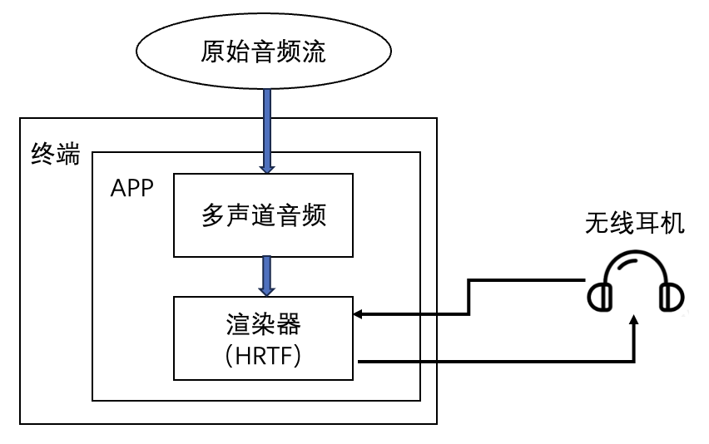
图 1空间音频交互技术架构图
- 空间音频数据交互技术要求
  - 设备基本要求
智能终端与无线耳机支持的多媒体格式宜满足以下要求：
——支持多声道音频播放；
——支持标准音视频编解码和传输；
——支持蓝牙及wifi等标准传输协议。
  - 认证鉴权要求
事先分配相关密钥信息，用于在通信过程中进行身份认证，确保双方身份。其中相关密钥信息包括：厂商ID，设备ID，及共享密钥。
平台对无线耳机的正确验证信息之后，并且确保平台和无线耳机完成连接。平台获取无线耳机的基本信息可以为厂商的信息、所有嵌入式设备的ID等。无线耳机同一时刻只支持和一台智能终端设备进行连接，以保证声音只能出一个耳机设备。
  - 空间音频交互逻辑要求
头部追踪单元：指无线耳机包含的陀螺仪传感器，陀螺仪追踪人的头部运动，获得头部运动数据。再将头部运动数据传递给APP的渲染器模块。
渲染器计算单元：指APP平台中包含的HRTF计算模块及HRTF数据库，HRTF计算模块可以根据无线耳机反馈的头部运动数据从HRTF数据库中匹配合适的角度数据，并根据角度数据对多声道音频数据进行渲染。再将空间音频数据传递给无线耳机。
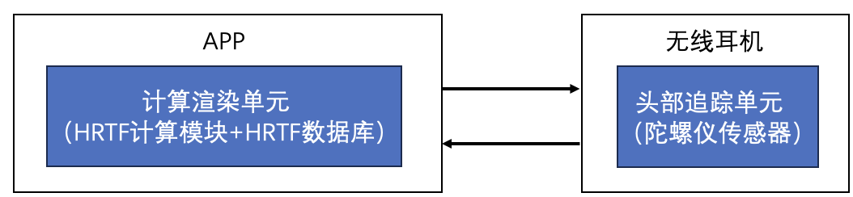
图 2 空间音频交互逻辑图
本文件中所涉及到使用的HRTF计算模块的计算方式如下：
$H_{L}= H_{L}\left(r,θ,ϕ,f,a\right)= \frac{P_{L}(r,θ,ϕ,f,a)}{P_{o}(r,f)}$ …………(1)
$H_{R}= H_{R}\left(r,θ,ϕ,f,a\right)= \frac{P_{R}(r,θ,ϕ,f,a)}{P_{o}(r,f)}$ …………(2)
式中：
$P_{L}$、$P_{R}$——是声源在左、右耳产生的频域复数声压；
$P_{O}$——是头移开后声源在原头中心位置处的频域复声压。
$\left(r,θ,ϕ\right)$——表示了声源的空间位置，r表示距离，$θ$和$ϕ$分别表示水平和垂直的方位角度。
$f$——表示声音频率，
$a$——表示头部近似的球体半径。
  - 头部运动数据结构要求
空间音频数据结构，见表1:
表 1 空间音频数据结构
Key | 说明 | 必选/可选
Sensitive | 整形量，加速度传感器灵敏度Sensitive，用于结合陀螺仪的数据计算单位为g的加速度 | 必选
ZR | 整形量，陀螺仪零偏置值，陀螺仪静止不动时输出的较小的随机值，单位LSB | 必选
Rx | int，X轴的转角加速度数据，单位LSB | 必选
Ry | int，Y轴的转角加速度数据，单位LSB | 必选
interval | int，每次通知之间的间隔，和陀螺仪本身的功耗和精度有关 | 必选
Rz | int，Z轴的转角加速度数据，单位LBS | 可选
Mag[n] | int数组，具有磁场辅助信息的n轴陀螺仪产生的n个维度的磁场辅助加速度值，单位：度/二次方秒 | 可选
An[n] | float数组，耳机数据，能够自动解析n维陀螺仪加速度参数并且转换为角度/姿态信息返回。单位：度/二次方秒 | 可选
threshold | int，控制加速度，超过阈值会进行重置，应用除去无用场景 | 可选

- 空间音频数播放流程
  - 初始化流程
获取无线耳机是否具备陀螺仪信息。
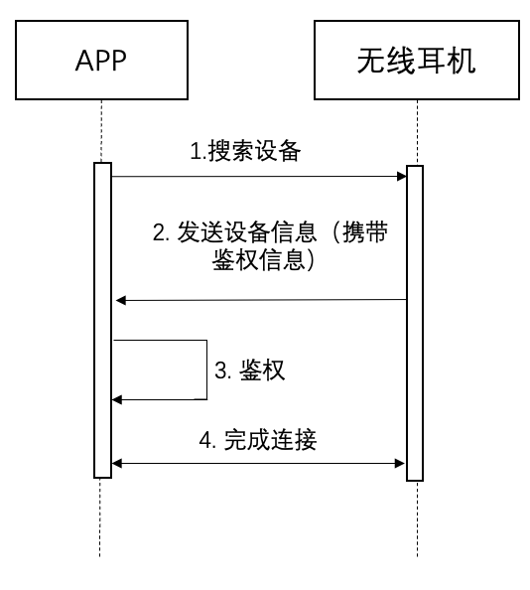
图 3 初始化流程图
- 平台通过无线通信模块搜索设备，进行初始化通信；
- 无线耳机接收到信号后返回设备信息，及鉴权信息；
- 平台对无线耳机进行鉴权；
- 鉴权成功则建立连接。
  - 初始化流程接口
    - 扫描设备
/**
* 开始扫描设备
* @param listener 监听回调
*/
fun startSearch(listener: SearchListener)
interface SearchListener {
/**
* 发现新的设备，有新的设备就回调该方法
* @param deviceInfo 设备信息
*/
fun onDeviceFound(deviceInfo: DeviceInfo)
}
    - 设备和鉴权信息
class DeviceInfo {
val deviceName: String.// 设备名称
val deviceMacAddress: String // 设备Mac地址
val authInfo: AuthInfo // 认证参数
}
class AuthInfo {
val devcieId: String
val deviceKey: String
val productId: Int
}
    - 停止扫描
/**
* 停止扫描设备
*/
fun stopSearch()
    - 连接设备
/**
* 连接设备
* @param deviceInfo 设备信息
* @param listsner 监听回调
*/
fun connectDevice(deviceInfo: DeviceInfo, listsner: DeviceConnectListsner)
interface DeviceConnectListsner {
/**
* 设备连接成功
* @param deviceInfo 设备信息
*/
fun onDeviceConnected(deviceInfo: DeviceInfo): Boolean
/**
* 设备连接失败
* @param deviceInfo 设备信息
* @param errorCode 错误码（待定）
*/
fun onDeviceConnectFailed(deviceInfo: DeviceInfo, errorCode: Int): Boolean
/**
* 设备断连
* @param deviceInfo 设备信息
* @param reason 设备断连原因
*/
fun onDeviceDisconnected(deviceInfo: DeviceInfo, reason: Int): Boolean
}
    - 断开设备
/**
* 断开设备连接
* @param deviceInfo 设备信息
*/
fun disconnectDevice(deviceInfo: DeviceInfo)
  - 空间音频播放流程
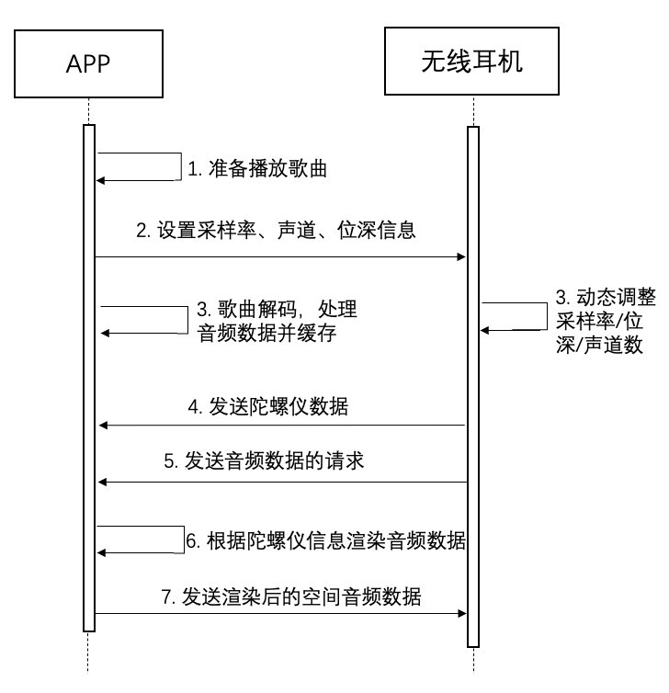
图 4 空间音频播放流程
- 平台准备播放歌曲；
- 在播放前，将歌曲的采样率、声道数和位深信息发送给无线耳机；
- 平台进入播放流程，解码音频数据并将音频数据在平台内进行缓存；同时无线耳机根据歌曲的采样率、位深、声道数进行输出通道的动态调整。
- 耳机定期发送陀螺仪信息给平台；
- 耳机同时以另一个频率发送音频数据的请求到平台；
- 平台收到耳机的陀螺仪信息和音频数据请求后，从缓存中读取对应大小音频数据，对其进行空间音频算法渲染；
- 发送渲染后的空间音频数据至耳机；（当陀螺仪信息改变或需要新数据时，耳机重新发送陀螺仪信息或音频数据给平台，平台返回处理后的空间音频数据给无线耳）

  - 空间音频播放流程接口
    - 准备播放
/**
* APP播放器就绪，准备播放，SDK这时候可以清空PCM数据
* @param MediaInfo 歌曲信息
*/
fun doOnPlayerReady(info: MediaInfo)
class MediaInfo {
val sampleRateInHz: Int // 采样率
val channelConfig: Int // 声道数
val bitDepth: Int // 位深
}
    - 播放监听
interface PlayEventListener {
/**
* 陀螺仪信息更新
* @param GyroscopeInfo 歌曲陀螺仪信息
*/
fun onGyroscopeInfoChange(gyroscopeInfo: GyroscopeInfo)
/**
* 获取PCM数据
* @param pcmSize 需要的PCM数据长度
* @return pcm数据
*/
fun fetchPcmData(pcmSize: Int, pcmData: ByteArray)
}
class GyroscopeInfo {
// TODO
}
    - 播放/暂停/停止/上一首/下一首
/**
* 播放
*/
fun play()
/**
* 暂停播放
*/
fun pause()
/**
* 停止播放
*/
fun stop()
/**
* 拖动进度条，清空SDK内PCM缓存
*/
fun seek()
    - 陀螺仪开启
/**
* 是否开启陀螺仪
* @param enable 是否开启陀螺仪：true -> 开启 false -> 关闭
*/
fun setGyroscopeEnabled(enable: Boolean)
    - 空间音频算法开启
/**
* 是否开启空间音频算法
* @param enable 是否开启空间音频算法：true -> 开启 false -> 关闭
*/
fun setSpatialAudioAlgorithmEnabled(enable: Boolean)
    - 传输模式设置
/**
* 设置传输模式
* @param transMode
*/
fun setSpatialAudioAlgorithmEnabled(transMode: TransMode)
enum class TransMode(val rawValue: Byte) {
STABLIZE(0x00) // 稳定传输
QUALITY(0x01) // 音质优先传输
- 空间音频效果评估要求及测试方法
  - 空间音频全链路延时要求及测试方法
    - 空间音频全链路延时要求
空间音频全链路指平台端在音频解码的同时，耳机将头部跟踪运动数据回传到平台端，平台端将解码后的音频数据和头部数据一起进行渲染，然后发送给耳机端进行播放。空间音频全链路流程图如下图5所示。
整个空间音频全链路时延宜小于200ms。
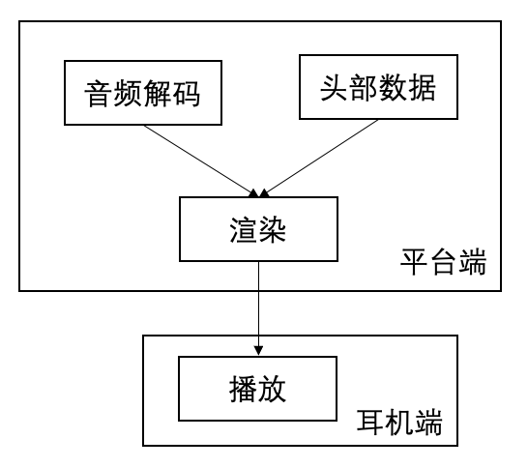
图 5 空间音频全链路
    - 空间音频全链路延时测试方法
- 测试环境：未做特殊要求的测试项应在与使用环境相似的环境中进行测量：封闭的空间环境噪声不超过25dB(A),其他要求参照T/CA 109—2019蓝牙耳机技术要求执行；
- 测试设备：转动测试治具；
耳机（头戴式、TWS、OWS）
测试平台：可以为手机；
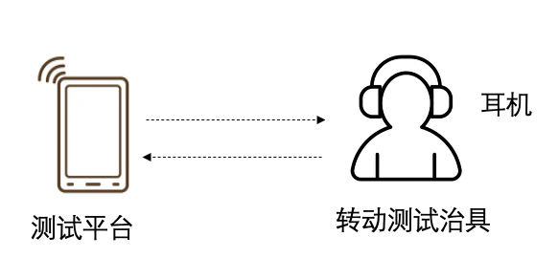
图 6 耳机、转动测试治具与平台的连接
- 测试步骤：
- 将耳机佩戴在转动测试治具上，并与测试平台建立无线连接（无线连接可以为蓝牙，wifi或其他短距通信技术），测试平台播放空间音频信号，并在跟踪运动情况下采集双耳音频信号。
- 对于每个跟踪运动，记录每次触发时的测试治具运动时间点T0，直到收到返回变化后的空间音频信号，记录其时间点T1；测试系统本身的固有延迟为Tt，可以计算得到空间音频全链路延时Td=T1-T0-Tt。测试三次，取平均值。（测试系统本身固有时延Tt在实际测试中会通过信号传输进行测试，并会明确告知）
  - 无线耳机发生运动时的稳定性要求及测试方法
    - 无线耳机发生运动时的稳定性要求
- 确定只有发生跟踪运动时，空间音频发生变化。在头部发生转动时，无线耳机回传陀螺仪数据到平台端，平台端根据回传的陀螺仪数据对空间音频进行实时渲染。

对空间音频跟踪运动的稳定性要求：无线耳机发生跟踪运动，在角度变化时空间音频异常跳变次数与总测试次数的百分比宜低于5%。
- 其他的非跟踪运动时，空间音频不发生变化。头部发生非跟踪运动时，无线耳机可以回传或者不回传陀螺仪数据到测试平台端，但平台端不对空间音频进行渲染。

对空间音频非跟踪运动的稳定性要求：无线耳机发生非跟踪运动时，不触发空间音频信号变化的次数与总测试次数的百分比宜低于5%。
    - 无线耳机发生运动时的稳定性测试方法
      - 对跟踪运动的稳定性测试方法：
- 测试环境：未做特殊要求的测试项应在与使用环境相似的环境中进行测量：封闭的空间环境噪声不超过25dB(A),其他要求参照T/CA 109—2019蓝牙耳机技术要求执行；
- 测试设备：转动测试治具；
耳机（头戴式、TWS、OWS）；
测试平台。
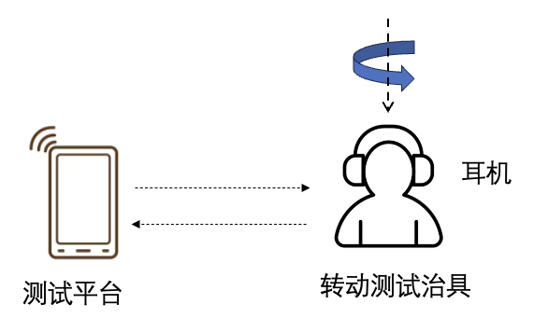
图 7耳机、转动测试治具与平台的连接及转动
- 测试步骤：
- 将耳机佩戴在转动测试治具上，并与测试平台建立连接，测试平台操作播放空间音频信号，并在每个跟踪运动的情况下采集双耳音频信号。
- 对每个跟踪运动从匀速低速到匀速高速进行测试，记录转动测试治具速度（匀速转动角速度范围1°/s-360°/s）、当前角度（一般为水平方向顺时针0-90°，水平方向逆时针0-90°；特别的，可以使用水平方向顺时针0-180°，水平方向逆时针0-180°）和当前音频信号；
- 进行非匀速测试，记录测试治具加速度、当前角度和当前音频信号。
- 测试次数以每个场景50次及以上为宜。
- 针对每个跟踪运动场景，计算每次测试下角度变化时空间音频异常跳变次数与总测试次数的百分比。

空间音频跟踪运动的稳定性 = 跟踪运动场景下异常跳变次数 / 总测试次数 * 100%
      - 对非跟踪运动的稳定性测试方法：
- 测试环境：未做特殊要求的测试项应在与使用环境相似的环境中进行测量：封闭的空间环境噪声不超过25dB(A),其他要求参照T/CA 109—2019蓝牙耳机技术要求执行；
- 测试设备：转动测试治具；
耳机（头戴式、TWS、OWS）
测试平台；
- 测试步骤：
- 将耳机佩戴在转动测试治具上，并与测试平台建立连接，测试平台播放空间音频信号，并在每个非跟踪运动的情况下采集双耳音频信号。
- 对每个非跟踪运动从匀速低速到匀速高速进行测试，记录运动速度（匀速直线运动速度范围1m/s-40m/s，匀速转动角速度范围1°/s-360°/s）当前音频信号；
- 再进行非匀速测试，记录治具加速度和音频信号。
- 测试次数以每个场景50次及以上为宜。
- 针对每个不跟踪运动场景，计算不能触发空间音频信号变化的次数与总测试次数的百分比。

空间音频非跟踪运动的稳定性 = 不能触发空间音频信号变化的次数 / 总测试次数 * 100%

参考文献
[1] 中国电子音响行业协会,《中国电子音响行业协会高保真音频（CPHA）评测评价规范》。
[2]M. Ur Rehman Y. Gao Z. Wang J. Zhang Y. Alfadhl X. Chen C.G. Parini Z. Ying T. Bolin, (2010), Investigation of on-body Bluetooth transmission, IET Microwaves, Antennas & Propagation.
[3] 腾讯游戏，和平精英：https://gp.qq.com/。

T/CAIACN XXX—202X

中国电子音响行业协会
团体标准
基于平台与车机系统的空间音频技术要求及测试方法
T/CAIACN XXX—202X

中国电子音响行业协会
上海市浦东新区张江路69号401室（201203）
电话：021-50808558 传真：021-50803528
网址：www.caianet.org.cn
电子信箱：dingwenwen@caianet.org.cn

版权专有 侵权必究

